1.基本情况

写完再总结

2.投资逻辑（感觉得先写后面，再回过头来写整个）

2.1 格局更新造成产业性质转换
传统通信业主要呈现出周期型特征，在每轮周期末尾ARPU持续下降造成行业萎靡，产业矛盾的管道化，无法捕获数据价值，也无法提供可观盈利
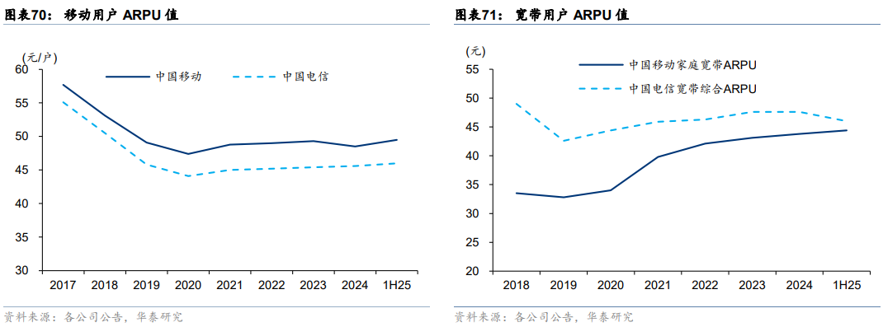
AI时代改变了传统通信格局，行业重点实现了从telecom到datacom的转变。AI以更快的发展速度，技术渗透速度和更大，更持续的资本开支更改了整个行业的底层逻辑和产业性质。使通信产业具备了极高的可投资性

2.2 供需同时爆发，中期上具有确定性。

2.3 技术迭代，市场渗透双重加速

2.4 龙头效应

2.5 新时代的大基建，算电一体的全国格局

2.2.1 AI改变了市场供需格局

2.2.2 国家政策的支持（可以直接用模块的部分）
表：国家级算力政策
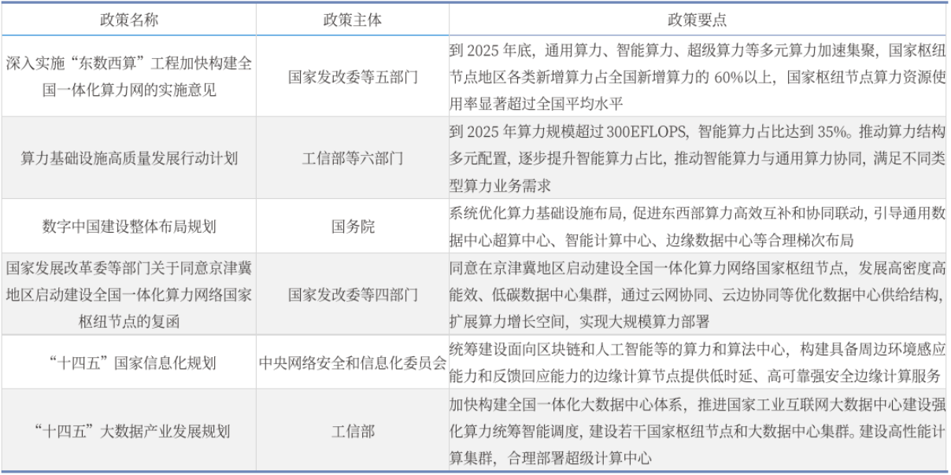
表：地方级算力政策
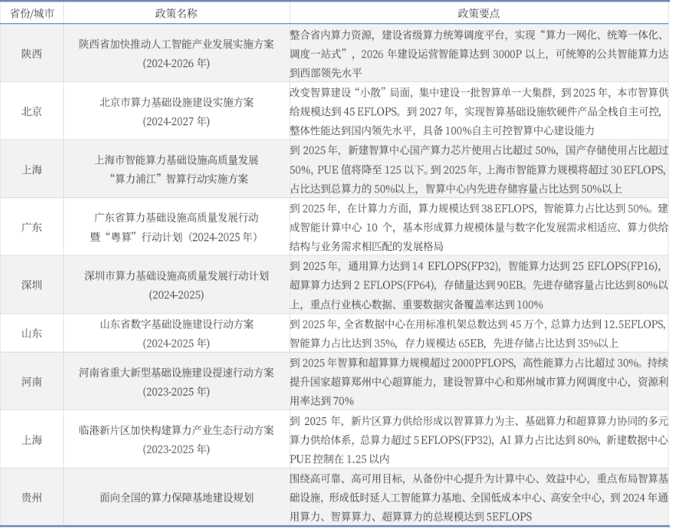
数据来源：银河证券
AI基础设施已被提升到国家战略层面。华西证券年度策略指出，国务院2025年7-8月连续发布AI相关文件，从顶层设计到产业落地的政策框架已基本成型（华西证券-2026年通信策略）。
政策层面的核心逻辑是：算力基础设施类似于高铁、电网，是数字经济时代的新型"基建"。中国正在通过"东数西算"工程和算力枢纽节点建设，系统性地布局智算中心网络。
这带来的直接利好是：政策驱动的算力建设需求独立于市场化Capex周期，提供了一个额外的需求安全垫。即使海外云商Capex短期波动，国内政策驱动的算力建设仍在持续推进，从而形成从产业界到国家基建层面的双轮驱动。

2.2.3 Token的消耗量级巨大（这里暂时不做测算，只说token的事儿

2.2.4 光模块角色的转变（从telecom 到 datacom

2.2.5 AI热潮的持续（短期内不会结束

2.3 传统通信产业的稳态和嬗变

2.3.1 运营商的角色转变

2.3.2 服务器，光纤等的服务对象转变

2.4 主题期权：5G-A/6G+星间通信（占投资逻辑部分10%-20%） 下一代通信的孕育

3. 行业情况

3.1 产业情况（类型的变化，光的阶段

类型变化
通信产业按照信息互联的对象可以分为两种，与人互联（telecom）与数据通信互联（Datacom）两种。前者包含无线/射频/星间/固网，可以称之为传统通信产业。后者在当前主要以光通信为主，可以称之为新型通信产业。
传统通信业的主要矛盾是“网络建设投入”与“投资回报快速递减”的矛盾。这个矛盾贯穿了3G到5G三个周期。每一代移动通信技术的建设高峰期，运营商大规模资本开支，带动设备业绩增长。但高峰过后，需求增长放缓，ARPU持续承压，运营商被迫削减开支，产业链进入低谷，然后再等待下一轮周期。
在传统通信的框架下，产业矛盾的本质是"管道化"——通信网络的定位接近基础生产资料，提供必要连接服务，但无法捕获数据价值。也无法提供可观盈利

但是AI的发展和繁荣极大地改变了这一格局，使得通信行业的底层驱动力从人的连接需求（tele-Communications）转向机器的连接需求（Data-Communications）。这一转变带来了一系列反应。
需求引擎上，AI时代的通信需求更大，从过去三大运营商招标周期的扩张和萎缩为主导，向以国内外云厂，互联网巨头和AI基建企业Capex为主要增长引擎切换。四大云厂2026年的Capex上修合计近7000亿美元，接近2025年的两倍。这种量级远超三大运营商2898亿元的开支
表：四大云厂25-26开支及增长率
四大云商 | 25Capex | 26CapexE | 增长率
谷歌 | 914亿美元 | 1750-1850亿美元 | 91.5%-102.4%
亚马逊 | 1318亿美元 | 2000亿美元 | 51.7%
微软（含测） | 842亿美元 | 1500-1650亿美元 | 78.1%-95.9%
Meta | 722亿美元 | 1150-1350亿美元 | 59.2%-86.9%
合计 | 3796亿美元 | 6400-6850亿美元 | 68.6%-80.5%
数据来源：长江证券，川江测算
增长曲线上，AI时代的通信增长更多，传统通信的项目需求多为一次性建设以支持多年期使用，增长曲线为阶梯状。而AI算力需求则是持续要好的，从末端对AI的使用，到推理算力的消耗，GPU和CPU的运转，光互连的传输，这是一个连续且连贯的过程。这意味着周期型，一次性Capex向持续投入型Capex的转变，增长曲线将从阶梯状转变为斜率陡峭的上行曲线。
迭代技术上，AI时代的通信迭代更快，传统通信的技术周期是"一代十年"——3G到4G大约10年，4G到5G大约10年。AI光通信的迭代速度远快于此：从800G到1.6T到3.2T，每一代间隔仅2-3年。
图：光通信高速迭代概览
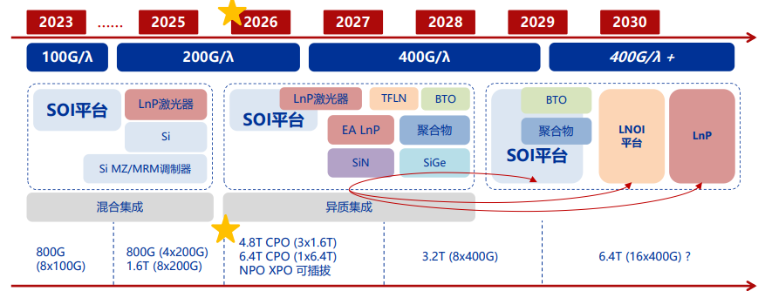
数据来源：申万宏源研究
2023-2030年光通信传输速率将从100G/λ演进到400G/λ，光模块路径从可插拔，NPO，CPO，XPO，CPC。每次迭代都打开新的增量空间。
在此基础上，我们认为通信股的定价逻辑正在发生根本变化，人工智能将通信行业从依赖运营商资本开支为主导的周期型行业，逐步转变为了人工智能+运营商资本开支双轮驱动的周期+成本复合行业。通信网络本身的功能也在进化——从传输管道向实时智能节点转变。AI推理需求正在推动通信网络从单纯的搬运数据变成参与计算"这意味着通信设备的价值锚从带宽变成了算力密度，价值量大幅提升。

数据通信目前的阶段
聚焦成长性的部分，我们认为数据间通信正处于"中段向后期过渡"阶段——这是一个多代际技术并存、未来路线尚未收敛，新旧增长曲线交接的特殊时点。
以产品为例，则呈现出多代同堂的复杂结构
产品代际 | 成长阶段 | 关键信号 | 代表需求方
400G | 成熟期 | 价格年降20%+，出货量增速<20%，向传统云市场下沉 | 传统云计算、电信运营商
800G | 成长期后期 | 出货量绝对值最大（2026年预计3000-5000万只），但增速边际放缓至60%左右 | 北美四大云厂商（AWS/Azure/谷歌/Meta）
1.6T | 成长期早期 | 2026年商业化元年，英伟达Rubin平台独占80%份额，ASP从1000美元降至850美元 | 英伟达GPU集群、下一代AI超算
CPO/Scale-up | 导入期 | 2026年渗透率仅3%，博通/台积电技术验证中，2027-2028关键卡位 | 英伟达Rubin Ultra、谷歌TPU Ironwood
而对于未来的路线，则远未称得上收敛
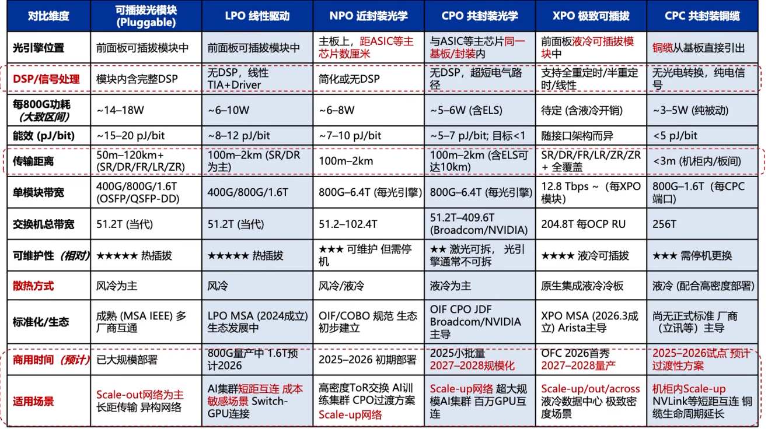
数据来源：申万宏源研究

图：光通信价值量拆分
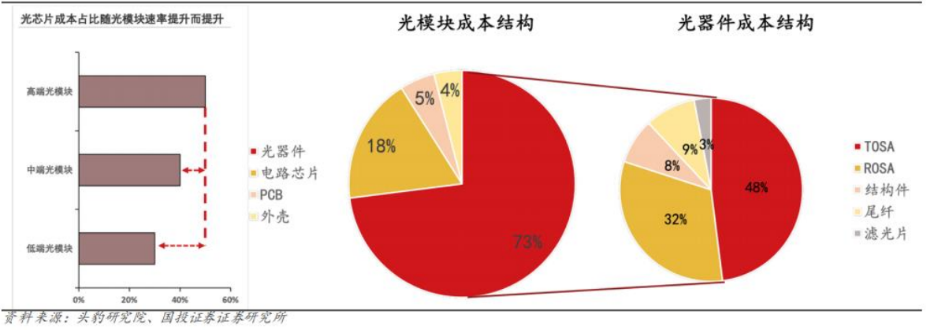

3.市场规模的快速扩展
LightCounting 统计数据，2025 年全球光模块销售额预计超过 230 亿美元。2026 年全球光模块市场规模预计将达到 287.5 亿美元，同比增长 25%。未来五年年复合增长率达 22%

3.2 政策上大兴算力建设
表：中央政策
政策名称 | 政策主体 | 政策要点
深入实施 “东数西算” 工程加快构建全国一体化算力网的实施意见 | 国家发改委等五部门 | 到 2025 年底，通用算力、智能算力、超级算力等多元算力加速集聚，国家枢纽节点地区各类新增算力占全国新增算力的 60% 以上，国家枢纽节点算力资源使用率显著超过全国平均水平
算力基础设施高质量发展行动计划 | 工信部等六部门 | 到 2025 年算力规模超过 300EFLOPS，智能算力占比达到 35%。推动算力结构多元配置，逐步提升智能算力占比，推动智能算力与通用算力协同，满足不同类型算力业务需求
数字中国建设整体布局规划 | 国务院 | 系统优化算力基础设施布局，促进东西部算力高效互补和协同联动，引导通用数据中心超算中心、智能计算中心、边缘数据中心等合理梯次布局
国家发展改革委等部门关于同意京津冀地区启动建设全国一体化算力网络国家枢纽节点的复函 | 国家发改委等四部门 | 同意在京津冀地区启动建设全国一体化算力网络国家枢纽节点，发展高密度高能效、低碳数据中心集群，通过云网协同、云边协同等优化数据中心供给结构，扩展算力增长空间，实现大规模算力部署
“十四五” 国家信息化规划 | 中央网络安全和信息化委员会 | 统筹建设面向区块链和人工智能等的算力和算法中心，构建具备周边环境感应能力和反馈回应能力的边缘计算节点提供低时延、高可靠强安全边缘计算服务
“十四五” 大数据产业发展规划 | 工信部 | 加快构建全国一体化大数据中心体系，推进国家工业互联网大数据中心建设强化算力统筹智能调度，建设若干国家枢纽节点和大数据中心集群。建设高性能计算集群，合理部署超级计算中心

表：地方政策
政策名称 | 政策主体 | 政策要点
陕西省加快推动人工智能产业发展实施方案 (2024-2026 年) | 陕西省 | 整合省内算力资源，建设省级算力统筹调度平台，实现 “算力一网化、统筹一体化、调度一站式”，2026 年建设运营智能算达到 3000P 以上，可统筹的公共智能算力达到西部领先水平
北京市算力基础设施建设实施方案 (2024-2027 年) | 北京市 | 改变算建建设 “小散” 局面，集中建设一批智算单一大集群，到 2025 年，本市智算供给规模达到 45EFLOPS。到 2027 年，实现智算基础设施软硬件产品全栈自主可控，整体性能达到国内领先水平，具备 100% 自主可控智算中心建设能力
上海市智能算力基础设施高质量发展 “算力浦江” 智算行动实施方案 | 上海市 | 到 2025 年，新建智算中心国产算力芯片使用占比超过 50%，国产存储使用占比超过 50%，PUE 值将降至 1.25 以下。到 2025 年，上海市智能算力规模将超过 30EFLOPS，占比达到总算力的 50% 以上，智算中心内先进存储容量占比达到 50% 以上
广东省算力基础设施高质量发展行动暨 “粤算” 行动计划 (2024-2025 年) | 广东省 | 到 2025 年，在计算力方面，算力规模达到 38EFLOPS，智能算力占比达到 50%。建成智能计算中心 10 个，基本形成算力规模体量与数字化发展需求相适应、算力供给结构与业务需求相匹配的发展格局
深圳市算力基础设施高质量发展行动计划 (2024-2025) | 深圳市 | 到 2025 年，通用算力达到 14 EFLOPS (FP32)，智能算力达到 25 EFLOPS (FP16)，超算算力达到 2 EFLOPS (FP64)，存储量达到 90EB。先进存储容量占比达到 80% 以上，重点行业核心数据、重要数据灾备覆盖率达到 100%
山东省数字基础设施建设行动方案 (2024-2025 年) | 山东省 | 到 2025 年，全省数据中心在用标准机架总数达到 45 万个，总算力达到 12.5EFLOPS，智能算力占比达到 35%，算力规模达 65EB，先进存储占比达到 35% 以上
河南省重大新型基础设施建设提速行动方案 (2023-2025 年) | 河南省 | 到 2025 年智算和超算算力规模超过 2000PFLOPS，高性能算力占比超过 30%。持续提升国家超算郑州中心超算能力，建设智算中心和郑州城市算力网调度中心，资源利用率达到 70%
临港新片区加快构建算力产业生态行动方案 (2023-2025 年) | 上海市 | 到 2025 年，新片区算力供给形成以智算算力为主、基础算力和超算算力协同的多元算力供给体系，总算力超过 5EFLOPS (FP32)，AI 算力占比达到 80%，新建数据中心 PUE 控制在 1.25 以内
面向全国的算力保障基地建设规划 | 贵州省 | 围绕高可靠、高可用目标，从备份中心提升为计算中心、效益中心，重点布局智算基础设施，形成低时延人工智能算力基地、全国低成本中心、高安全中心，到 2024 年通用算力、智算算力、超算算力的总规模达到 5EFLOPS

3.3 景气度分析

3.5 技术的发展与革新与高渗透

3.4 供需分析

3.4.1 供应：强调供方的主动权，排货的紧俏，独立提价的能力

3.4.2 需求：海外需求(云厂的加码和capx，预示着至少短期内，不会有问题)，国内需求，

3.6 从token消耗量到具体硬件的估测

4.投资标的1：515050

4.1基本信息：管理人，费率，十大持仓，估值，主题偏离，价格弹性，流动性，跟踪误差

4.2 仓内个股分析

4.2港股可比标的

5.投资标的2：515800
  - 同上

6.投资风险

7. 素材

20251231申万
Scale up
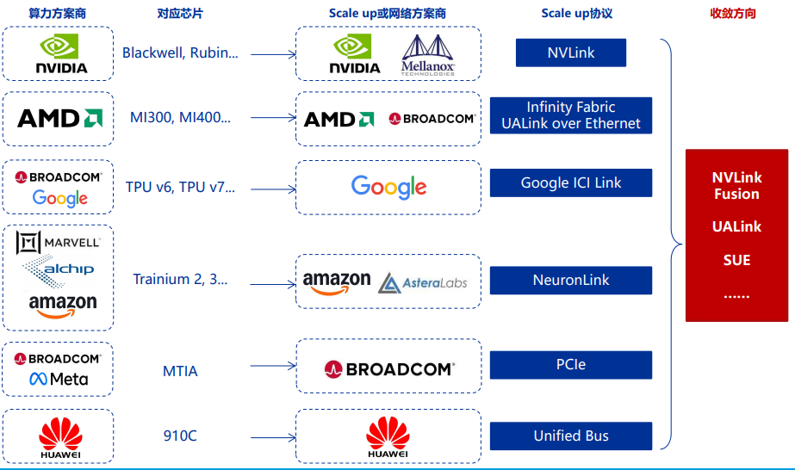
硅光大趋势
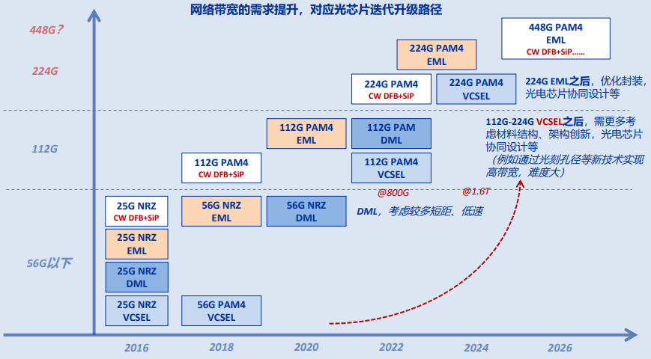
算力集群
